Adı : Aldığı not:
soyadı :
no :
sınıfı :

Aşağıdaki bulmacayı çözünüz.
Soldan Sağa
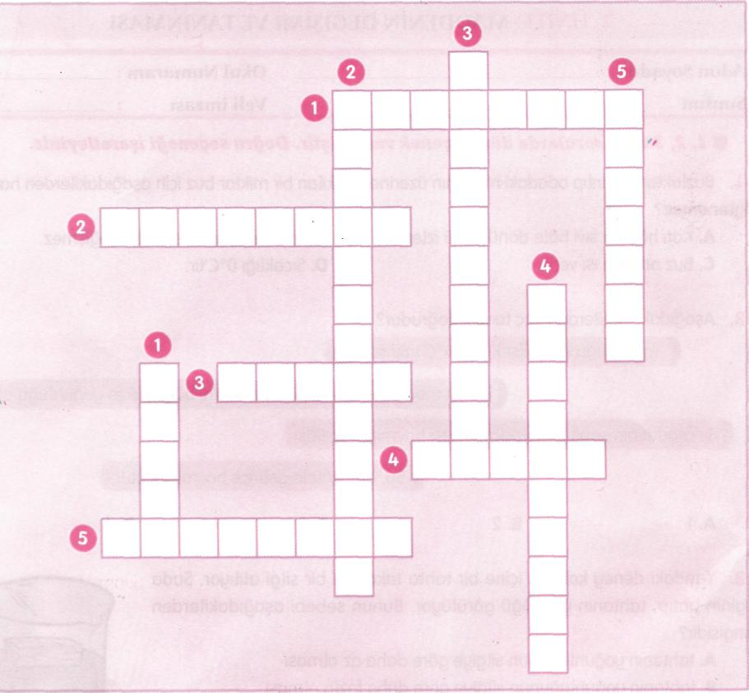
1.Maddelerin termometre ile ölçülebilen özelliği.
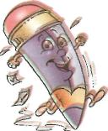
2.Bir maddenin 1 cm³'ünün madde miktari.
3.Madde miktari.
4.Sıvı ölçüsü birimi.
5.Isı alan maddenin hacminin artması.
Yukarıdan Aşağıya
1.Katı maddelerin sıvı hale geçmesi.
2.Su döngüsü.
3.Maddelerin ısı etkisiyle katı halden sıvıya,sıvı halden gaz haline geçmesi.
4.Sıvı maddenin gaz haline geçmesi.
5.Sıvıların hızlı buharlaşması.

